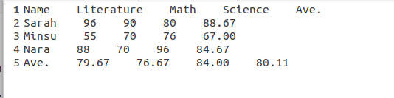

실행화면



char \*name 을동적할당하는 것을 깜빡해서 구조체 배열에 데이터가 안 들어가서 꽤나 오랜 시간 동안 애를 먹었다. 아직 사소한 것들에서 부족함을 많이 보이는 것 같다.

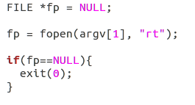

아직 파일 입출력을 쓰는 것이 많이 어색하고 미숙해서 선배들한테 물어가면서 굉장히 힘들게 풀었다. 파일 입력이 잘못된 경우를 처리 안 해줬다가 오류가 떠서 한동안 진행을 못했었다.

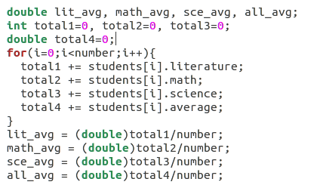

평균값이 이상한 숫자가 나오길래 어디서 잘못됐는지 살펴보다 int와 double 변수들을 초기화안초기화 그런 것을 확인했다. 이것도 사소한 실수…

아직 사소한 부분들에서 많은 실수가 있는 것 같다. 이번 과제를 통해서 파일 입출력은 어느 정도 원활하게 쓸 수 있을 것 같다.